电子科技大学教育发展基金会
项 目 申 请 书
（本科课程建设改革）

项目名称： 软件体系结构及设计课程的工程化教学探索
主办单位： 计算机学院
协办单位：
项目负责人： 汤羽
联系电话（手机）： 18980981198
申请日期： 2010.1.12

一、项目基本信息
（一）负责人
姓 名 | 性 别 |  |  | 年龄 | 职务职称 |  |  |  | 所在单位 |  |  | 联系方式（手机及邮箱）
汤羽 | 男 |  |  | 45 | 教授 |  |  |  | 计算机学院 |  |  | 18980981198  yutang@uestc.edu.cn
近三年  授课情况 | 时间 |  |  |  |  | 课程名称 |  |  |  |  | 授课对象 |  |  |  | 学时
近三年  授课情况 | 2007.03-2008.07 |  |  |  |  | Software Development Methodology |  |  |  |  | 研究生 |  |  |  | 36
近三年  授课情况 | 2008.09-2008.12 |  |  |  |  | 《软件系统设计方法》 |  |  |  |  | 研究生 |  |  |  | 40
近三年  授课情况 | 2009.09-2009.12 |  |  |  |  | 《软件体系结构与设计模式》 |  |  |  |  | 本科生 |  |  |  | 48
（二）主要成员（最多填十人）
姓 名 | 性 别 |  |  | 年龄 |  | 职务职称 |  |  | 所在单位 |  |  | 项目分工
田文洪 | 男 |  |  | 34 |  | 副教授 |  |  | 计算机学院 |  |  | 软件工程
徐杨 | 男 |  |  | 36 |  | 副教授 |  |  | 计算机学院 |  |  | 模型语言
苏生 | 男 |  |  | 33 |  | 讲师 |  |  | 计算机学院 |  |  | 课程网站
惠孛 | 男 |  |  | 29 |  | 讲师 |  |  | 计算机学院 |  |  | 实验环节
（三）课程基本信息
课程名称（中） |  | 软件体系结构及设计模式
课程名称（英） |  | Software Architecture and Design Pattern
课程学时 |  |  | 48 |  |  |  |  | 课程学分 |  |  |  |  |  | 3
课程类别 |  |  | □研讨型课程 □研究性教学课程  √双语教学课程 □素质教育选修课程
教材及参考资料 |  |  | 名称 |  |  |  | 主编 |  |  | 出版单位 |  |  | 出版时间 |  |  | 入选规划或获奖情况
 |  |  | 《软件工程设计导论—过程、原理与模式（UML2.0版）》 |  |  |  | Christopher Fox著, 韩毅、罗颖译 |  |  | 清华大学出版社 |  |  | 2007
 |  |  | Java Design Patterns (2nd edition ) |  |  |  | Steven J. Metsker and William C. Wake |  |  | 人民邮电出版社 |  |  | 2007
 |  |  | The Art of Software Architecture: Design Methods and Techniques |  |  |  | Stephen T. Albin |  |  | Wiley & Sons |  |  | 2003
 |  |  | Design Patterns: Elements of Reusable Object-Oriented Software |  |  |  | Gamma, Helm, Johnson, and Vlissides |  |  | Addison-Wesley |  |  | 1995

二、项目建设主要内容
2-1 教学内容改革（含课程内容设计、教学内容改革及效果）
《软件体系结构与设计模式》课程为软件工程专业的专业基础课，面向软件工程专业三年级或四年级的高年级学生，教学目的为讲授软件系统设计原理和方法、增强学生软件工程方面的实际能力。近年来，以计算机技术为支撑的信息产业作为国家产业升级和经济的新增长点，以及全球化浪潮带来的对信息技术人才的新需求，对软件工程人才的培养提出了新的要求，具体表现为：
- 软件专业人才的培养，不仅是专业理论知识的学习，更看重实际工作技能和动手能力的培养，软件专业的学习更强调实验室环节和企业实训。
- 除了传统的软件理论课程学习外，现代软件专业人才必须掌握现代软件设计方法和开发技术，必须掌握行业通用的开发工具和开发环境，熟悉专业标准，使软件工程专业的学生在走出校门第一天起，就具备一定的实际工作能力。
- 目前软件产业仍以西方技术和标准为主导，英语是信息技术产业的标准语言。为了更好地使学生适应未来的就业市场，增强工作能力，在软件工程高年级专业课程开展全英语教学或双语教学，不失为一种培养学生市场竞争力的有效方法。

传统的课堂教授+理论考核的教学方式已不适应于现代软件工程专业人才培养的需要，目前日益严峻的就业市场的强烈竞争也要求我们对软件工程专业人才培养加大改革力度，强化实际开发技能和工作能力的培养。因此，在本人任主讲教师的《软件体系结构与设计模式》软件工程专业基础课，在教学方面进行如下几方面的改革：
- 课程内容：遵循本课程教学大纲，在讲授软件架构模型理论和设计原理之外，更多地强调运用企业级设计工具进行项目设计的实践，利用软件学院新建的面向企业的软件工程实验室环境，让学生通过动手实践掌握软件设计的方法。另外，也注重介绍目前国际上最新的软件设计思想和方法体系，让学生熟悉国际标准。
- 课程设计：本课程安排了16个实验课时，通过贯穿学期始终的2个课程设计，让学生在模拟企业开发环境的软件工程实验室中实践软件设计和开发过程中的各个环节，通过动手实践掌握软件设计方法和开发工具的使用。
- 双语教学：本课程的教堂讲授、实验课指导、课程设计、课件及参考资料全部采用英文（仅教材为英文翻译教材），所建设的课程网站也为全英文内容，目的在于让学生在学习专业知识的同时，专业英语水平也得到提高。
- 课程网站：本课程正作为本专业的骨干课程进行精品课程的建设，为此创建了一个全英文课程网站。这一网站除了作为教学工具和师生交流平台外，还介绍了大量软件工程实际设计案例，包括美国宙斯盾系统、NASA的ECS卫星数据处理系统、美国大气海洋署(NOAA)的 21世纪重大项目“先进气象信息处理系统”（AWIPS）等，为学生进一步的专业学习提供了一个窗口。

2-2 教学方法与手段改革（含多种教学方法和现代教育技术的使用及效果）
本课程摒弃传统软件课程教学侧重课本理论知识的局限，强调通过课程设计和企业级开发工具的使用，培养学生的实际工作能力和技能，在教学方法与手段方面有以下突破：
- 注重课程设计：在2个贯穿学期始终的大型课程设计中，学生需完成软件需求分析设计、软件开发、软件测试、软件安装部署等全部环节，经历软件开发过程整个生命周期，并随时将课堂讲授的理论知识及设计方法用于课程设计，加深了学生对原理和方法的理解，强化了实际技能。
- 强调工程实践：充分利用学校投资50万建设的“面向企业环境的软件工程实验室”条件，在16个上机实验课时中，让学生通过做课程设计，学习Windows和Linux中软件开发环境的配置，各种软件设计工具的使用(如Rational Rose, BoUML, Visual Studio 2008, Eclipse, NetBeans, Vim, GCC等)，以及如何解决软件设计开发的实际问题；另外，还拟邀请知名软件企业技术老总和总架构师到课堂上给专题讲座。
- 考核方式改革：在本课程的考核方式中，2个课程设计的成绩将占到总成绩的60%。而课程设计的成绩，除了依据学生提交的设计模型、设计技术文件、源程序外，还通过设计审查答辩的方式考核，让学生展示学习成果，促进相互交流。
- 互动式课程网站：本课程开设了一个采用Web2.0技术的网站，包含了所有教学内容和课件，学生可以便捷地进行在线学习讨论、订阅课件更新，极大地促进了师生之间、同学之间的交流互动。

2-3 教学队伍建设（含教师的选拔、培训、管理和考核）
本课程负责人汤羽教授具备丰富的软件工程经验，曾在美国大型国防军工集团研发部门从事C4I系统软件和大型卫星数据系统研究工作多年，担任软件总架构师，参与的项目包括美国海军E2C/P3雷达系统软件、NASA的ECS卫星数据处理系统、美国大气海洋署(NOAA) 的二十一世纪重大项目“先进气象信息处理系统”（AWIPS）。还任美国北弗吉尼亚大学（UNVA）兼职教授，讲授研究生课程Software Development Methodology。本课程教学队伍中还包括田文洪副教授和徐杨副教授，均为归国博士，具有较丰富的软件工程实践经验和造诣。
在青年教师的培养上，本项目选拔苏生博士和惠孛博士两位青年教师进入教学团队，以团队方式参与课程的教学工作，在实践中培养青年教师，逐渐形成一个教学梯队。

2-4 教学条件建设（含参考教材选用、建设与评估；促进学生自主学习的扩充性资料的使用；实践性教学条件建设；网络资源建设）
本课程申请教改项目已具备如下条件：
- 组成了一支年龄结构合理、有较强工程背景、有朝气的教学团队，课程负责人具备完成教改目标达到教学效果的学术造诣和工程经验，负责人教学效果也得到肯定，2009秋季学期评教分数为92.08；
- 软件学院刚建成的“面向企业环境的软件工程实验室”（专门实验室，有工作站80余台，各类企业级软件开发工具和环境配备齐全）为本课程完成提高学生实践能力的教改目标提供了必要的硬件环境；
- 课程网站已初步建成，一学期的使用效果表明：该网站有效地起到了及时发布课程信息、提供教学互动平台、促进协同式学习的作用。网站截页见下图;

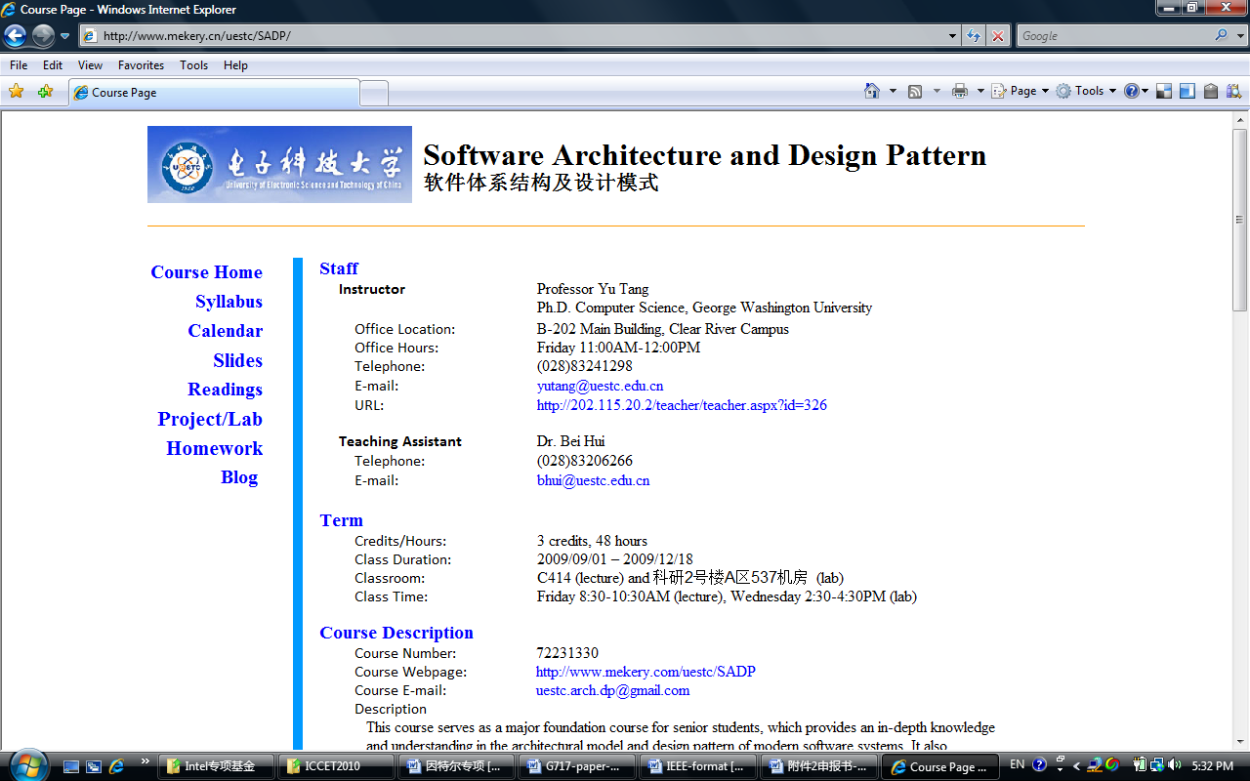

2-5 教学实施及管理（含课堂教学、实验教学及管理，教师的教学环节评价和学生的学习效果评价，教授参与本科教学，教学管理规章制度的执行）

课程负责人汤羽教授教学责任心强，教学认真负责，自到电子科大任教以来从未发生任何教学事故或不负责任现象。2009-2010第一学期承担了软件学院软件工程专业本科生三年级《软件体系结构与设计模式》的教学工作，积极努力搞好教学工作，探索教改模式，教学效果较好（学生评教分数92.08）.

2-6 教学研究（含教研活动、教研论文、教改项目）
课程负责人积极组织教学团队教师开展教学研讨活动，探索教学模式，改进教学效果。2009年秋季学期已开展4人以上的教学活动3次，田文洪副教授完成了如下教学论文：
[1] Wenhong Tian, Feng Zhu, YanPing Xiang, 计算机专业本科英文教学Prepaid方法初探,《计算机教育》 2009年9月第17期。
[2] Wenhong Tian, Feng Zhu, Challenges and Choices In Internationalized
China Higher Education: A Case Study of Training Computer Software Talents. Accepted for publication in IEEE ETCS 2010。

课程负责人还负责软件学院《软件体系结构与设计模式》精品课程的创建工作。

2-7 科研促进教学（含教师参加科学研究、科研促进教学情况）
汤羽（课程负责人），上海交通大学学士，Bowie State University计算机硕士，乔治华盛顿大学 (George Washington University) 计算机科学博士。曾任美国雷神(Raytheon) 集团高级软件架构师及软件系统科学家，教育部春晖计划回国学者。现为电子科技大学计算机学院教授，服务科学计算团队负责人，美国北弗吉尼亚大学(UNVA) 兼职教授。长期从事分布式计算，实时系统和开放式体系大型软件系统的研究工作，作为软件系统总架构师具有十余年 Windows/UNIX/Linux 平台上设计开发大型软件和框架式中间件的经验，参加过美国国防部重大项目和NASA的空间卫星数据系统项目，在SCI杂志和国际会议上发表论文十几篇。
田文洪副教授，博士毕业于North Carolina State University，主要研究方向为云计算，网络模型和动态资源分配等，专著于以简洁的方式解决复杂网络问题和系统性能优化。先后作为第一作者发表学术论文约20篇并出版英文专著一本。从2008年9月开始，担任《软件工程基础》全英文/双语课题主要责任老师。
徐杨副教授，2001中国科学技术大学自动化系获硕士学位，2007美国匹兹堡大学信息科学院获博士学位，2007.12-2008.8 任美国卡内基梅隆大学机器人研究中心Research Scientist，已发表论文20余篇。
苏生讲师，2000年毕业于中北大学，2002和2007分别获哈尔滨工业大学硕士和博士学位。曾在北京京北方科技公司任软件架构师和产品部副总经理，2008年到电子科技大学计算机学院工作。在Int. Journal of Advanced Manufacturing Technology、《软件学报》、《计算机集成制造系统》等国内外杂志上发表论文十几篇。

三、预期达到的目的和提供成果形式
建设内容（思路和措施） | 预期成果（形式和数量） |  |  | 负责人 | 时间安排
教学内容的修改：主题、教案、讲稿、PPT课件等（全英文） | 完成教学论文2篇，在2～3年时间内主编一本软件设计原理及方法的教材或专著 |  |  | 汤羽 | 2010/01 - 2011/06
课程设计实验室环境构建  （依托“面向企业软件工程实验室”，完成一整套设计工具包的安装和配置，系统维护及升级） | 一个有80台机器，配备了全套企业级软件开发工具和环境的专用实验室 |  |  | 惠孛 | 2010/01-2010/08
课程设计选题、设计任务书、设计指导书、设计模板（全英文）的构建 | 完成2个包含一整套设计任务书、系统说明，及设计开发环境的课程设计指导书 |  |  | 汤羽 | 2010/01-2010/08
课程网站的建设完善 | 一个大部为英文的开发式、互动式课程网站 |  |  | 苏生 | 2010/01-2010/08
与大型软件企业的合作 | 一学期内请1～2次大型软件企业的总工或总架构师来给专题讲座 |  |  | 汤羽 | 2010/09-2011/01
四、经费预算
项目是否有其他经费支持，支持额度及拟申请经费预算：学院提供面向企业软件工程实验室作为专用实验室使用。
建设内容 |  | 时 间 | 经费开支
教学用英文原版参考书及参考资料，软件学习参考书的购买 |  | 2010/06-2011/06 | 0.1（万元）
1～2个企业级设计工具软件的购买 |  | 2010/06-2010/12 | 0.6（万元）
建设课程网站人工费（付给学生的劳务费） |  | 2010/06-2010/12 | 0.6（万元）
参加1次高校教学研讨会差旅费 |  | 2010/09-2011/06 | 0.2（万元）
总计 |  |  | 1.5（万元）
五、审查意见
项目负责单位审查意见

签 章
二00 年 月 日
项目评审委员会审查意见

签 章
二00 年 月 日
教育发展基金会审查意见

签 章
二00 年 月 日

